LAPORAN PRAKTIKUM CSS
Nama: Willy Haykal P.
NIM: 2405101062
Kelas: 5D
Praktikum ini mempelajari tiga metode penerapan CSS, yaitu inline, embedded, dan linked, serta penggunaan selector class dan ID untuk mengatur tampilan elemen HTML. Selain itu, praktikum ini juga membahas cara memperindah tampilan tabel. Terdapat 8 percobaan, dan setiap percobaan dilengkapi dengan kotak foto sebagai tempat untuk menambahkan dokumentasi hasil praktikum.

Percobaan 1: Inline Style
Gaya ditulis langsung di tag.
<h1 style="color: blue;">This is a Blue Heading</h1>
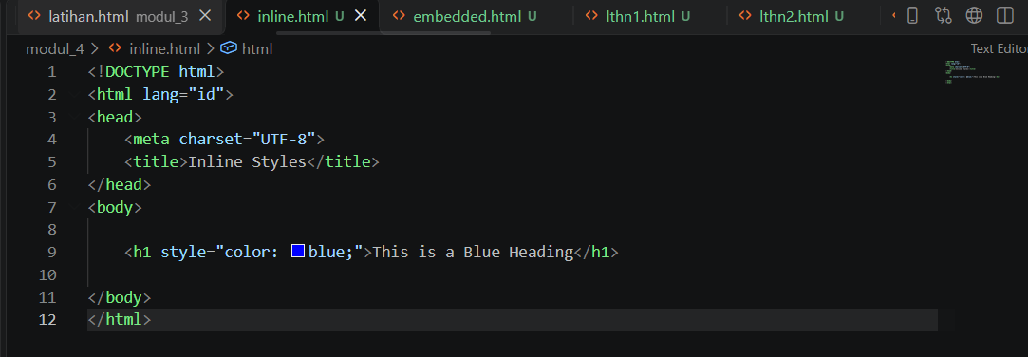

Hasilnya Teks “This is a Blue Heading” tampil besar dan berwarna biru karena menggunakan HTML <h1> dan CSS inline color: blue.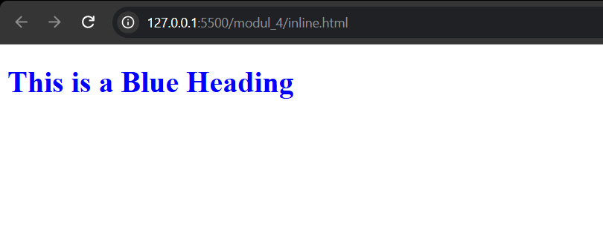

Percobaan 2: Embedded Style
Gaya ditulis sekali di dalam <style>.
body { background-color: lightgrey; }
h1 { color: blue; }
p { color: green; }
Langkah: tulis blok <style> di <head>, isi <h1> dan <p> di <body>, simpan, buka di browser.
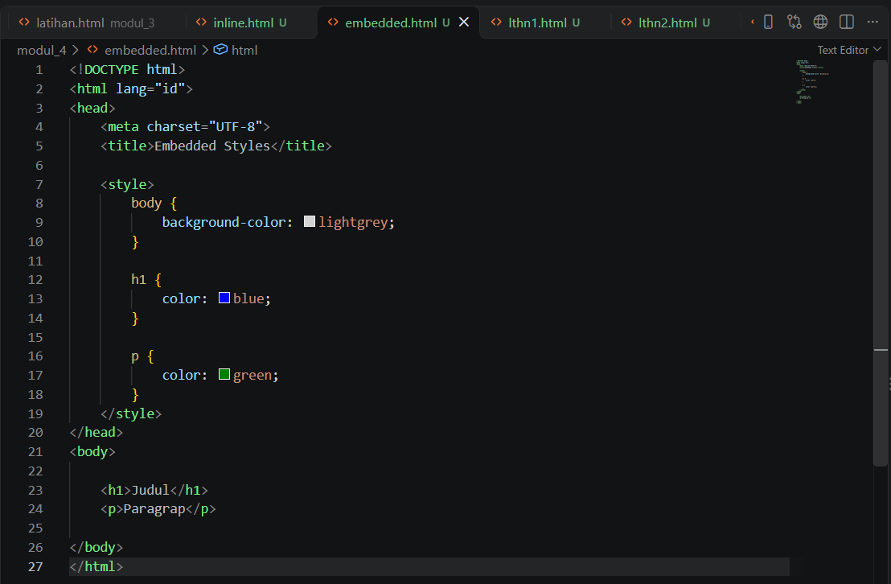

Hasilnya latar halaman abu-abu, judul biru, paragraf hijau. Semua h1 dan p di halaman itu ikut berubah.
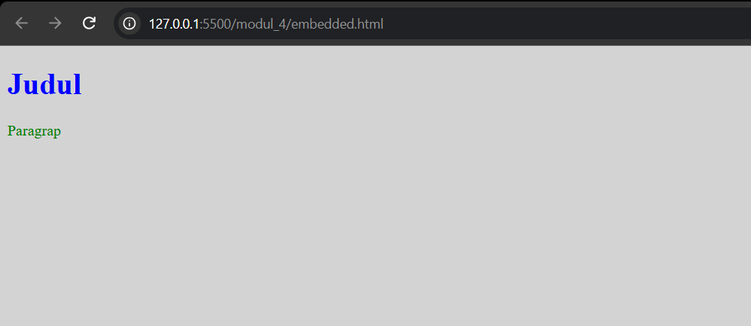

Percobaan 3: Linked Style
. HTML memanggil file CSS lewat tag
<link>. <link rel="stylesheet" href="styles.css">
/* styles.css (inti) */
p { background: #FFD9D9; border-bottom: 4px solid red; text-align: center; }
#msg { color: #0000FF; font-weight: bold; }
#error { color: #FF1111; font-weight: bold; }
Langkah: simpan styles.css dan Linked_Styles.html di folder yang sama, lalu buka file HTML di browser.
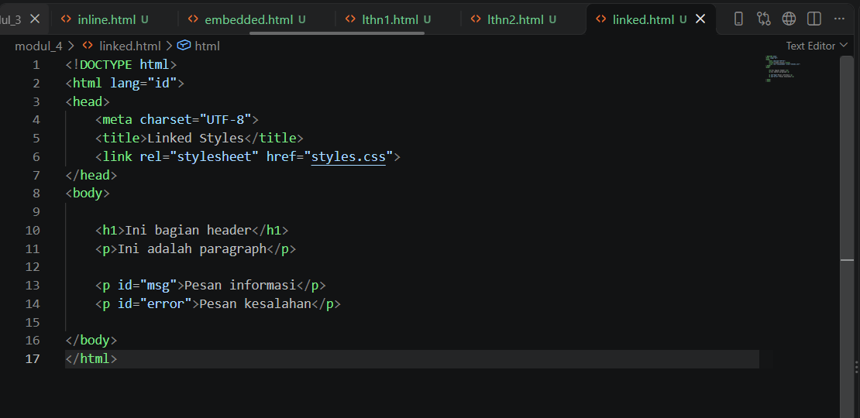

Hasilnya semua paragraf berlatar merah muda dengan garis bawah merah. "Pesan informasi" berwarna biru , "Pesan kesalahan" berwarna merah . Judul tidak berubah karena tidak ada aturan untuk h1.
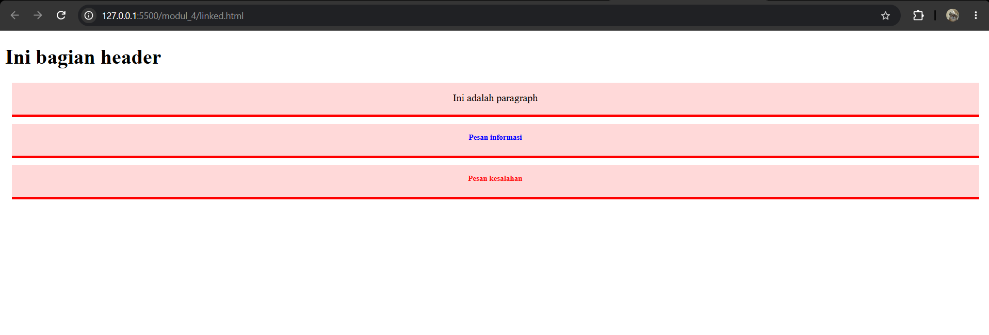

Percobaan 4: Latihan 1 (Pengaturan Teks)
Mengatur warna, jenis huruf, dan ukuran huruf.
h1 { color: blue; font-family: Verdana; font-size: 300%; }
p { color: red; font-family: Courier; font-size: 160%; }
Langkah: tulis blok <style>, isi <h1> dan <p>, simpan, buka di browser.
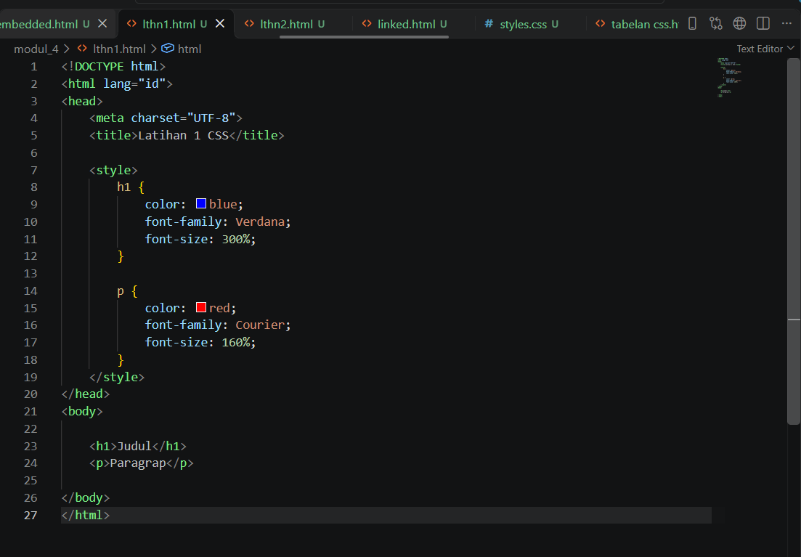

Hasilnya judul biru, huruf Verdana, sangat besar. Paragraf merah, huruf Courier, lebih besar dari biasa.
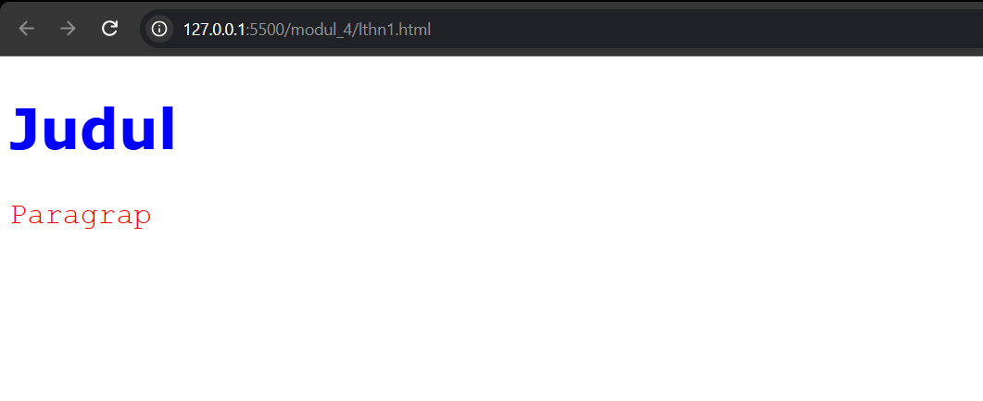

Percobaan 5: Latihan 2 (Selector Class)
Hanya paragraf yang memakai class="error" yang diberi warna.
p.error { color: green; }
Langkah: tulis CSS, buat 4 paragraf (paragraf ke-2 dan ke-4 diberi class="error"), simpan, buka di browser.
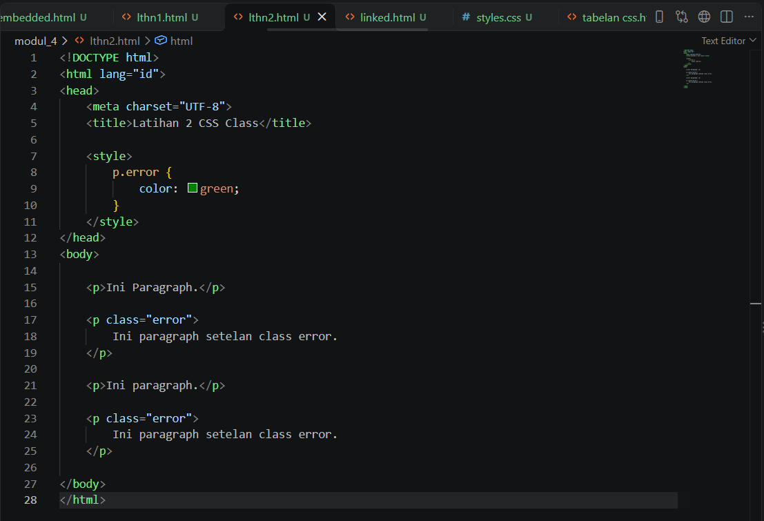

Hasilnya paragraf ke-2 dan ke-4 berwarna hijau, paragraf ke-1 dan ke-3 tetap hitam. Satu class bisa dipakai di banyak paragraf.
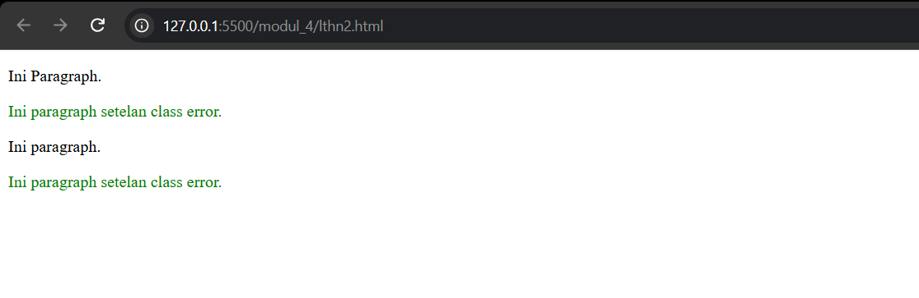

Percobaan 6: Styling Tabel
Tabel nilai berisi Rusi, Anandi, dan Novya.
table, th, td { border: 1px solid black; border-collapse: collapse; }
th, td { padding: 8px; text-align: left; } th { background-color: lightgrey; }
Langkah: tulis CSS, buat tabel 2 kolom (Nama, Nilai) dengan 3 baris data, simpan, buka di browser.
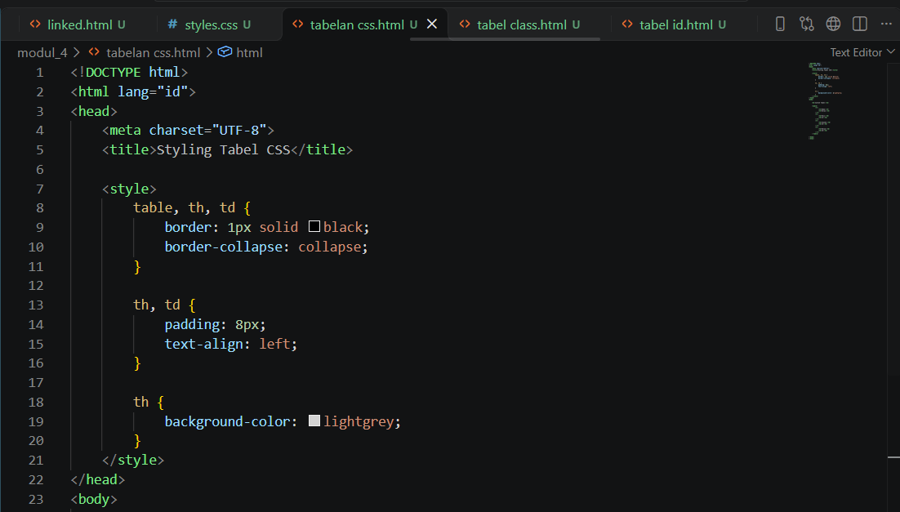
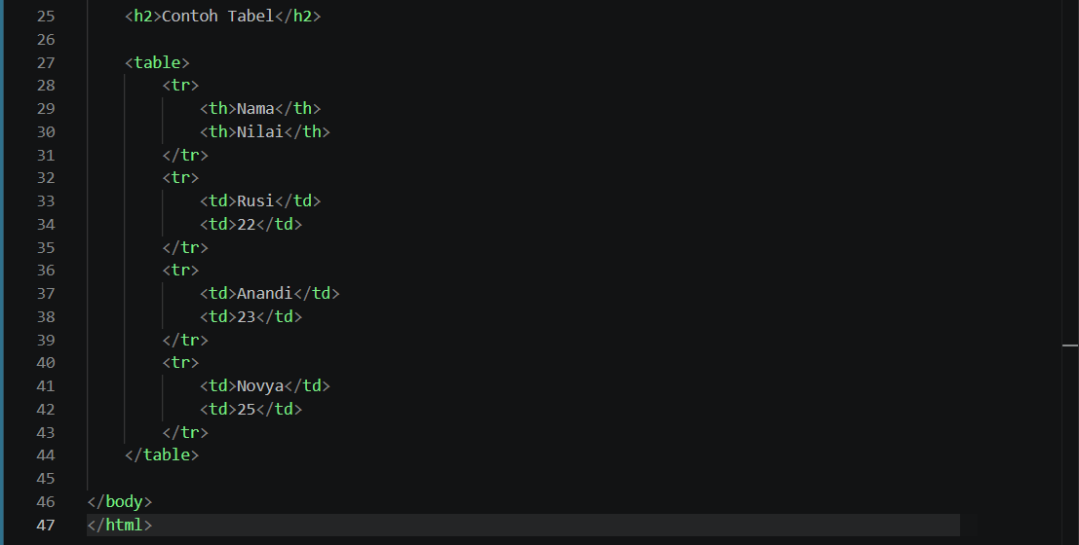

Hasilnya tabel bergaris tipis tunggal (berkat border-collapse), isi sel punya jarak, teks rata kiri, dan baris judul berlatar abu-abu.
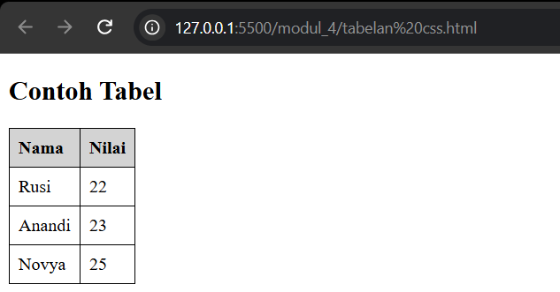
Percobaan 7: Tabel dengan Class
Ada dua tabel; yang kedua memakai class="names".
table.names { width: 100%; background-color: #f1f1c1; }
Langkah: CSS, buat dua tabel isinya sama (tabel kedua diberi class="names"), simpan, buka browser.
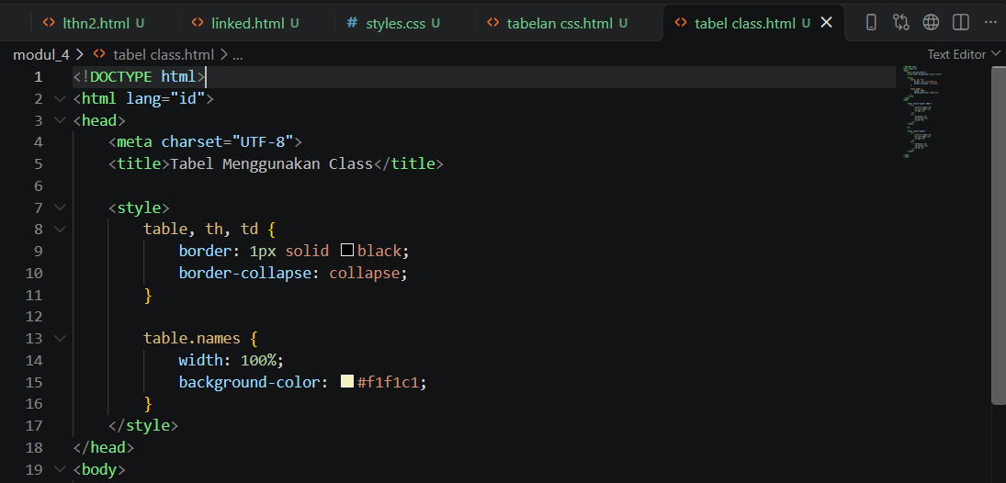
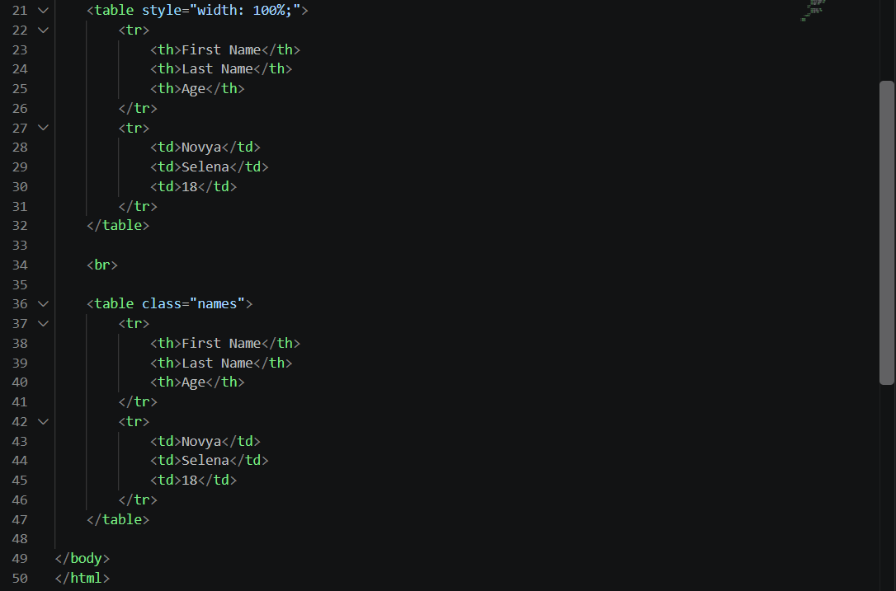
Hasilnya tabel bergaris tunggal (berkat border-collapse), isi sel punya jarak, teks rata kiri, dan baris judul berlatar abu-abu.
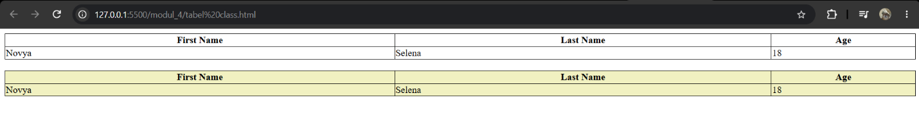
Percobaan 8: Tabel dengan ID
Sama seperti percobaan 7, tetapi tabel kedua memakai id="t01".
#t01 { width: 100%; background-color: #f1f1c1; }
Langkah: tulis CSS, buat dua tabel (tabel kedua diberi id="t01"), simpan, buka di browser.
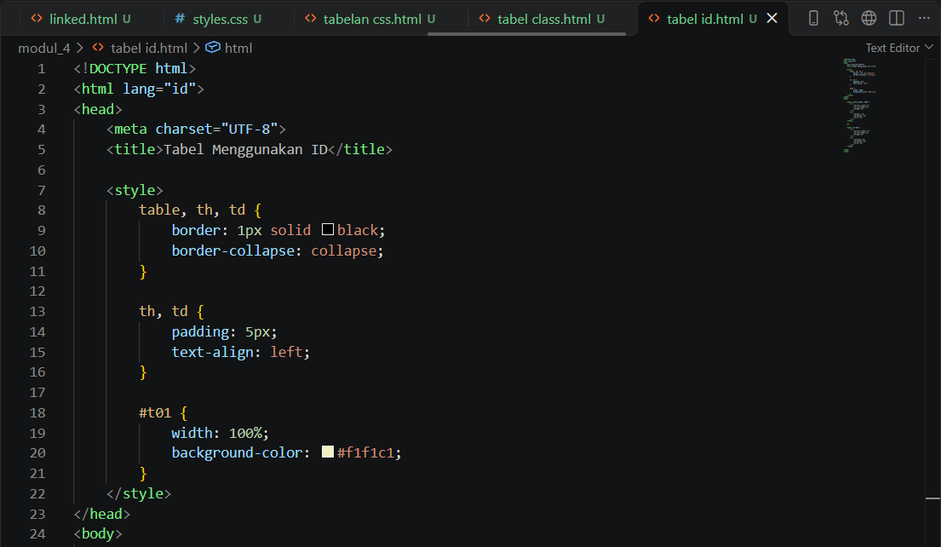
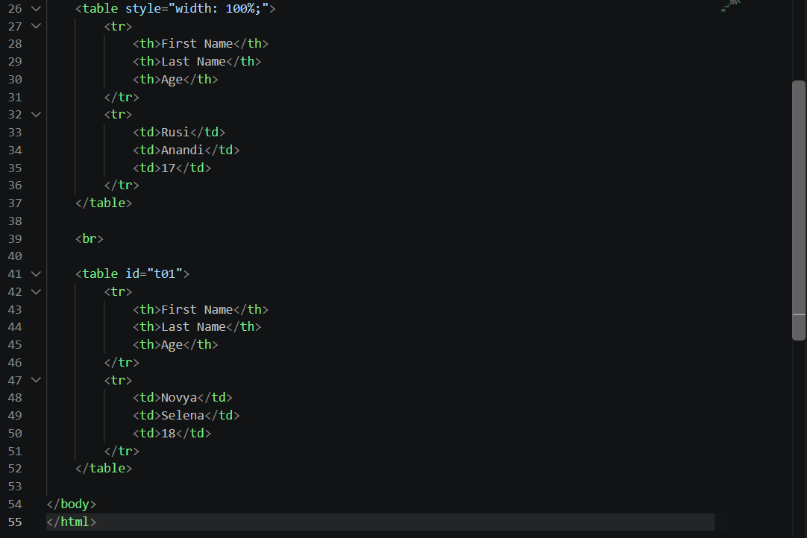

Hasilnya tabel kedua berlatar kuning pucat, tabel pertama putih. Tampilannya mirip percobaan 7; bedanya ID hanya cocok untuk satu elemen, sedangkan class bisa dipakai ulang.
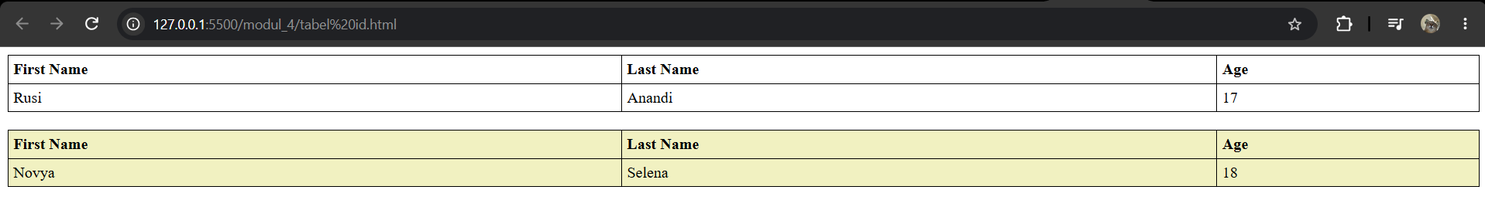

Kesimpulan:
- CSS dapat diterapkan dengan tiga cara, yaitu inline untuk satu elemen, embedded untuk satu halaman HTML, dan linked untuk mengatur tampilan beberapa halaman melalui satu file CSS.
- Class digunakan untuk memberikan gaya pada beberapa elemen, sedangkan ID digunakan untuk memberikan gaya pada elemen yang memiliki identitas unik.
- Semua percobaan menghasilkan tampilan sesuai dengan kode yang dibuat. Dengan demikian, tujuan praktikum tercapai dan dapat dipahami bahwa CSS berfungsi untuk mengatur tampilan halaman web agar lebih menarik, rapi, dan mudah dibaca.

